本校國中部參加臺北市100學年度國語文競賽績優學生頒獎2011.11.25
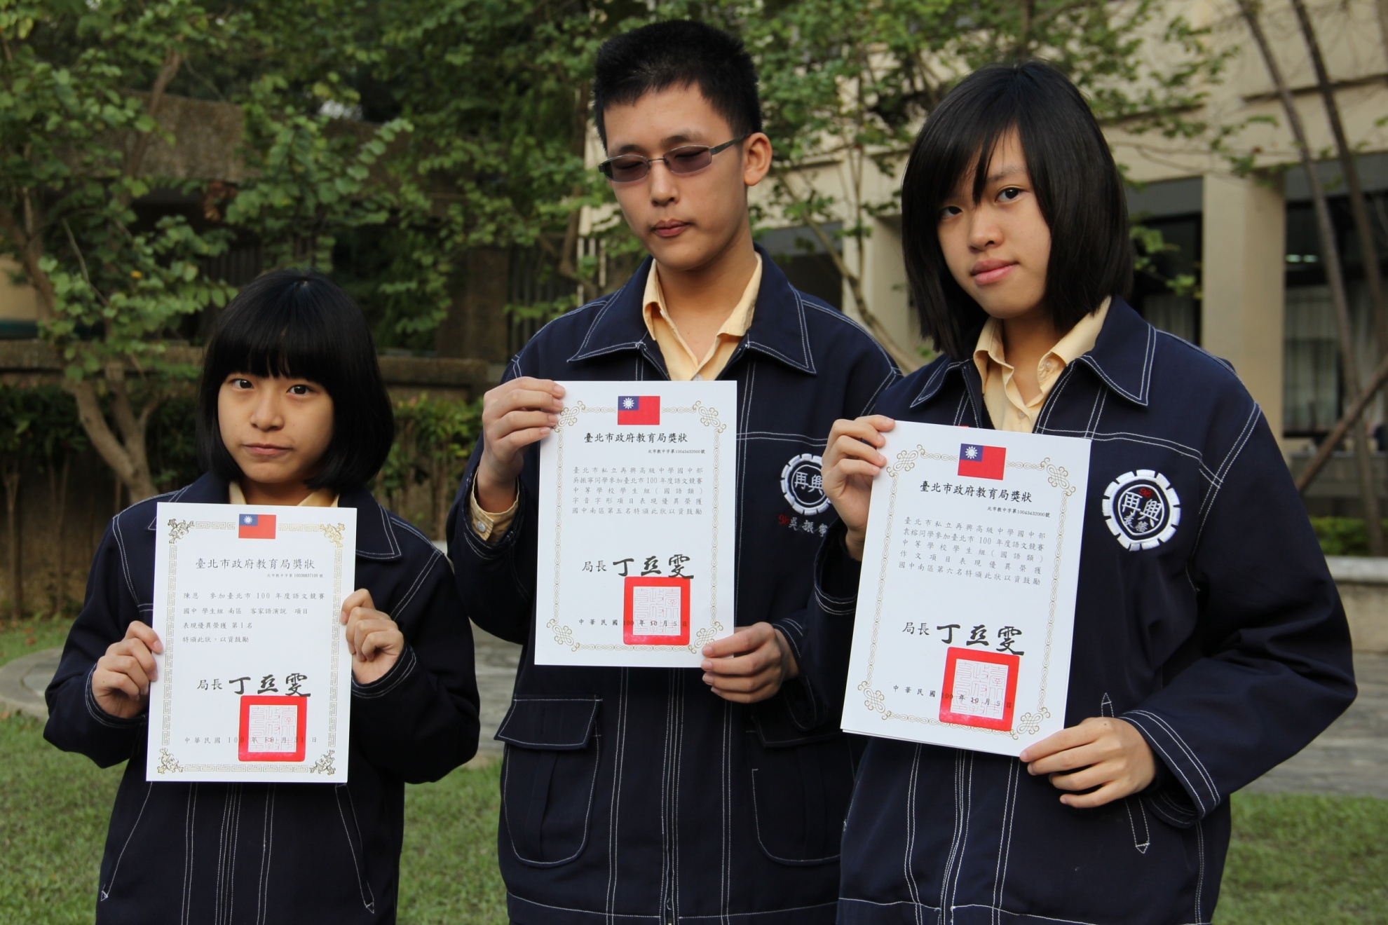
獲獎學生：客語演說第一名：陳恩（七愛）、作文第五名：吳振寧（九和）、字音字形第六名：袁榕（九和）

